
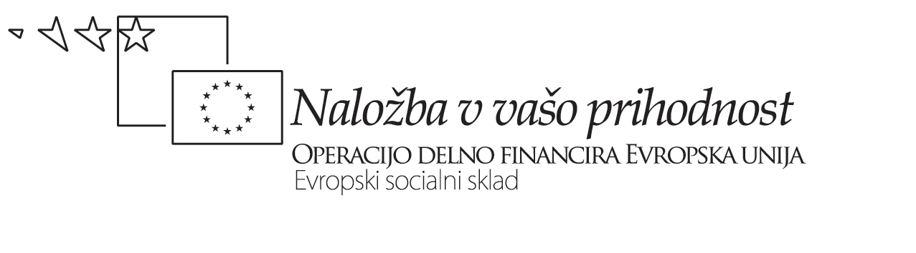


POROČILO O VEČPREDMETNI POVEZAVI OZ. TIMSKEM SODELOVANJU

1) Naslov oz. tema : The News / čustva in neverbalna komunikacija

2) Timsko poučevanje: (podčrtaj ali dopiši) A) sočasna prisotnost dveh učiteljev
B) druge oblike povezav

3) Učitelj/-i: Cveta Tratnik, Manica Seljak Razred: 3.T

datum: 21.1.2010
št. ur: 1

4) Povezovalni element: (npr.: vsebina, IKT tehnologija, terensko delo, avtentični pristop,
oblika in metoda dela): film The News by Luke Shanahan

5) Cilji povezave:
-dijaki osvojijo izraze za čustva in neverbalno komunikacijo v slovenščini in angleščini.
-razmislijo o zapletu v filmu in o vrednotah, na osnovi katerih bodo nadaljevali zgodbo.
-Dijaki napišejo nadaljevanje zgodbe v slovenščini ali angleščini.

6) Cilji posameznih predmetov:
Psihologija:
- dijaki ponovijo snov: čustva in motivacija (stiska, stres)
- ozavestijo pomen neverbalne komunikacije
- na konkretnem primeru kritično razmislijo o vrednotah v medsebojnih odnosih in poskusijo najti ustrezen izhod iz situacije, v kateri se znajde glavna junakinja

angleščina:
- dijaki osvojijo angleške besede in besedne zveze za neverbalno komunikacijo in čustva
- dijaki napišejo v angleščini nadaljevanje zgodbe

7) Dejavnosti dijakov in učiteljev (kronološki potek)
Učitelj psihologije na hitro ponovi snov o čustvih, s poudarkom na neverbalni komunikaciji. Zavtimo (7minut) film The News – brez zvoka in dijaki poskusijo ugotoviti vsebino filma, o čem pripoveduje zgodba.
Zavrtimo film ponovno, v zvočni obliki in dijaki primerjajo prejšnje ugotovitve z resnično vsebino filma. Učitelj preveri, če so dijaki dejansko razumeli vsebino filma.
Dijake motiviramo, da razmislijo o resnosti stiske, v kateri se je znašla glavna junakinja in povežejo s snovjo iz psiholojije (konflikt).
Dijaki napišejo nadaljevanje zgodbe v angleščini/slovenščini z argumenti za svojo verzijo.

8) Metode in oblike dela :
frontalno- ponovitev pojmov iz psihologije, razgovor, ogled filma; individualno – pisanje zgodbe

9) Refleksija :
Dijaki so z zanimanjem sodelovali pri tako oraganiziranem pouku. V veliki meri so bili njihovi spisi dobro argumentirani, izražali razumevanje vsebine in poznavanje osnov psihologije. Dijake je vsebina tako animirala, da smo pri psihologijo naslednjo uro nadaljevali pogovor o vrednotah (v slovenskem jeziku).

11) Seznam prilog:
- PPT izroček – čustva
- Vaja iz besedotvorja v angleščini
- vir za film: Google: Tropfest 2008, The News by Luke Shanahan

